Редакция 2
ОПРОСНЫЙ ЛИСТ ДЛЯ ПОДБОРА БЫСТРОСЪЕМНОЙ ИЗОЛЯЦИИ K-FLEX JACKET
СЕРИЯ SV (нестандартное оборудование)
для теплообменного оборудования

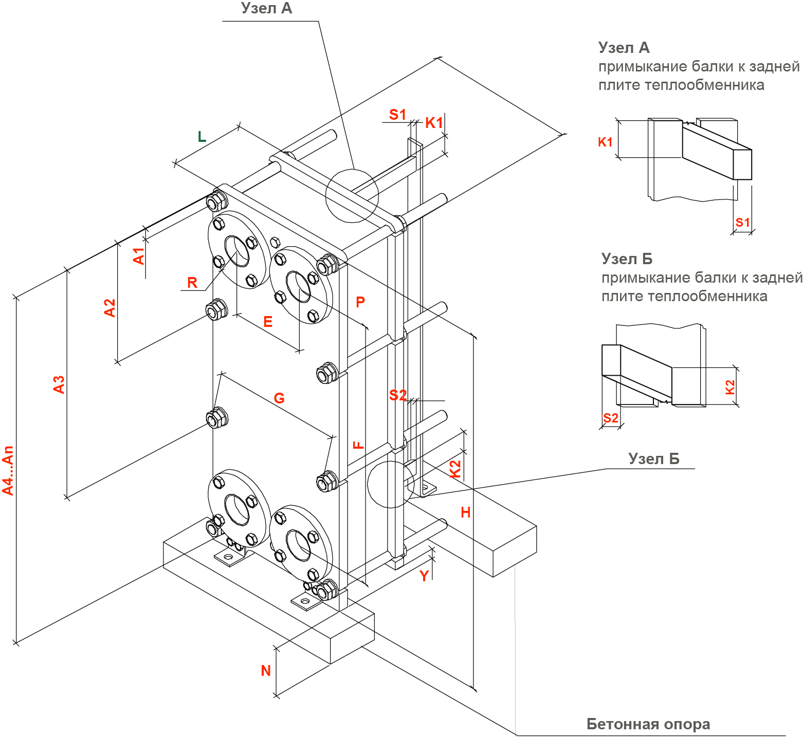 | 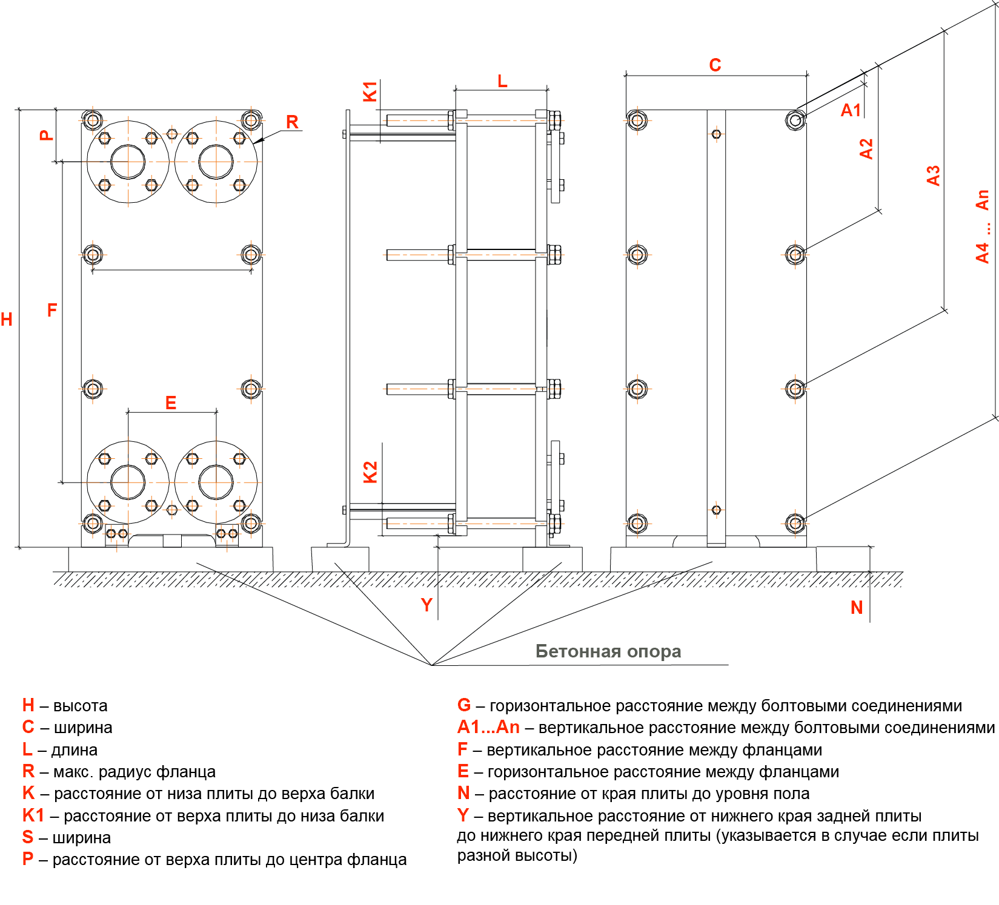

В столбцах со знаком  необходимый вариант нужно отметить знаком «плюс» (+)
№ | Модель теплообменника | Кол-во,  шт. | Размеры, мм |  |  |  |  |  |  |  |  |  |  |  |  |  |  |  |  |  |  |  |  |  | t°C | Группа горючести |  |  |  | Теплоизоляционный материал?
 |  |  | H | C | L | R | K1 | K2 | S1 | S2 | P | G |  | F | E |  | N | Y | A1 | A2 | A3 | A4 | A5 | A6 |  | КМ0 |  | КМ1 | вспененный  каучук |  | минеральная  вата

Заказчик |  | Конечный потребитель
1. Наименование предприятия… |  | 1. Наименование предприятия…
2. Адрес предприятия…………… |  | 2. Адрес доставки………………
3. ФИО контактного лица………..
4. Должность………………………
5. Тел./факс……………………….
6. E-mail…………………………….

Фамилия Имя | Подпись
 | МП

